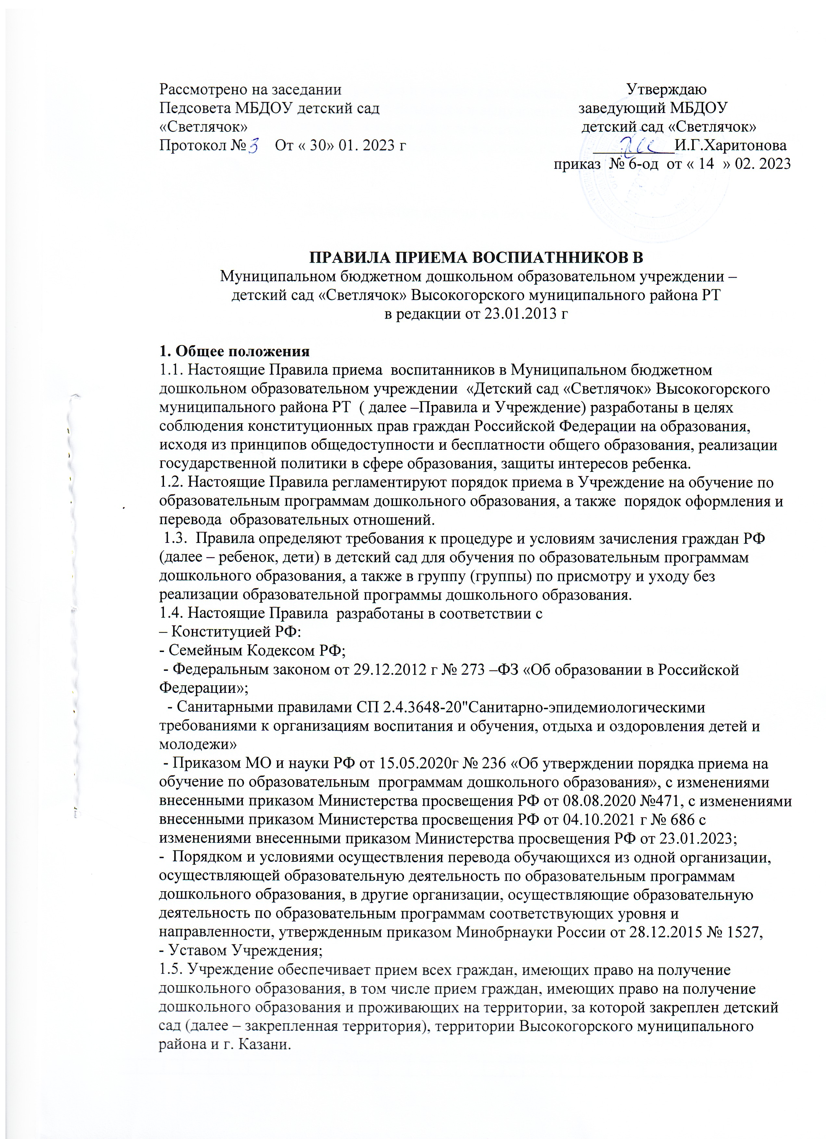

1.6. Прием иностранных граждан и лиц без гражданства, в том числе из числа соотечественников за рубежом, беженцев и вынужденных переселенцев, за счет средств бюджетных ассигнований осуществляется в соответствии с международными договорами РФ в порядке, предусмотренном законодательством РФ и настоящими правилами.
.

2. Организация приема на обучение

2.1. Прием в Учреждение осуществляется в течение календарного года при наличии свободных мест.
2.2. Учреждение осуществляет прием всех детей, имеющих право на получение дошкольного образования, в возрасте с 1,5 лет. В приеме может быть отказано только при отсутствии свободных мест.
2.3. Прием детей с ограниченными возможностями здоровья осуществляется на обучение по адаптированным программам с согласия родителей (законных представителей) на основании рекомендаций психолого-медико-педагогической комиссии.
2.5. Лицо, ответственное за прием документов, график приема заявлений и документов утверждаются приказом заведующего Учреждением.
2.6. Приказ, указанный в пункте 2.5 правил, размещается на информационном стенде в Учреждении и на официальном сайте Учреждения в сети «Интернет» в течение трех рабочих дней со дня его издания.
2.7. Лицо, ответственное за прием, обеспечивает своевременное размещение на информационном стенде и на официальном сайте Учреждения в сети «Интернет»:
– распорядительного акта Исполнительного комитета Высокогорского муниципального района РТ о закреплении образовательных организаций за конкретными территориями. издаваемый не позднее 1 апреля текущего года ;
– настоящих правил;
– информации о сроках приема документов, графика приема документов;
– примерных форм заявлений о приеме в детский сад и образцов их заполнения;
– формы заявления о зачислении в порядке перевода из другой организации, осуществляющей образовательную деятельность по образовательным программам дошкольного образования (далее – другая организация), и образца ее заполнения
– информации об адресах и телефонах органов управления образованием, осуществляющих признание и установление эквивалентности образования, полученного ребенком за пределами РФ;
– дополнительной информации по текущему приему.
2.8. Выбор языка образования, изучаемых родного языка из числа языков народов РФ, в том числе русского языка как родного языка, государственных языков республик РФ осуществляется по заявлениям родителей (законных представителей) детей при приеме (переводе) на обучение.
Факт ознакомления родителей (законных представителей) ребенка, в том числе через официальный сайт образовательной организации, с указанными документами фиксируется в заявлении о приеме в образовательную организацию и заверяется личной подписью родителей (законных представителей) ребенка.
3. Порядок зачисления на обучение по основным образовательным программам дошкольного образования
3.1. Прием детей, впервые зачисляемых в Учреждение, на обучение по образовательным программам дошкольного образования, а также в группу (группы) по уходу и присмотру без реализации образовательной программы осуществляется по направлению, согласно протокола Комиссии Муниципального казенного учреждения «Отдел образования исполнительного комитета Высокогорского муниципального района Республики Татарстан» по комплектованию образовательных учреждений, реализующих основную общеобразовательную программу дошкольного образования (далее- Комиссия по комплектованию), а также присвоение в автоматизированной информационной системе «Электронный детский сад» (далее - Система) заявлению родителя (законного представителя) о постановке на учет статуса «Направлен в ДОУ». Документы о приеме подаются в Учреждение, в которое получено направление.
3.2. Ребенок в том числе усыновленный (удочеренный) или находящейся под опекой или попечительством в семье, влючая приемную семью либо в случаях, предусмотренных законами субъектов Российской Федерации, патронатную семью, имеет право преимущественного приема на обучение по основным общеобразовательным программам в государственные и муниципальные образовательные организации, в которых обучаются его братья и (или) сестры (полнородные и неполнородные, усыновленные (удочеренные),дети, опекунами (попечителями) которых являются родители (законные представители) этого ребенка, или дети, родителями (законными представителями) которых являются опекуны (попечители) этого ребенка , за исключением случаев, предусмотренных частями 5 и 6 статьи 67 Федерального закона от 29.12 2012 №273-ФЗ «Об образовании в Российской Федерации
3.3. Прием в образовательную организацию осуществляются по личному заявлению родителя (законного представителя) ребенка, при предъявлении оригинала документа, удостоверяющего личность родителя (законного представителя), либо оригинала документа, удостоверяющего личность иностранного гражданина и лица без гражданства в РФ в соответствии с законодательством РФ.
Заявление о приеме представляется в образовательную организацию на бумажном носителе, форма заявления утверждается заведующим детским садом.
В заявлении для приема родителями (законными представителями) ребенка указываются следующие сведения:
а) фамилия, имя, отчество (последнее - при наличии) ребенка;
б) дата рождения ребенка;
в) реквизиты свидетельства о рождении ребенка;
г) адрес места жительства (места пребывания, места фактического проживания) ребенка;
д) фамилия, имя, отчество (последнее - при наличии) родителей (законных представителей) ребенка;
е) реквизиты документа, удостоверяющего личность родителя (законного представителя) ребенка;
ж) реквизиты документа, подтверждающего установление опеки (при наличии);
з) адрес электронной почты, номер телефона (при наличии) родителей (законных представителей) ребенка;
и) о выборе языка образования, родного языка из числа языков народов Российской Федерации, в том числе русского языка как родного языка;
к) о потребности в обучении ребенка по адаптированной образовательной программе дошкольного образования и (или) в создании специальных условий для организации обучения и воспитания ребенка-инвалида в соответствии с индивидуальной программой реабилитации инвалида (при наличии);
3.4. Для приема в Учреждение (законные представители) ребенка предъявляют следующие документы:
- документ, удостоверяющий личность родителя (законного представителя) ребенка, либо документ, удостоверяющий личность иностранного гражданина или лица без гражданства в Российской Федерации в соответствии со статьей 10 Федерального закона от 25 июля 2002 г. N 115-ФЗ "О правовом положении иностранных граждан в Российской Федерации" (Собрание законодательства Российской Федерации, 2002, N 30, ст. 3032);
- свидетельство о рождении ребенка или для иностранных граждан и лиц без гражданства документ(-ы), удостоверяющий(е) личность ребенка и подтверждающий(е) законность представления прав ребенка;
- свидетельство о регистрации ребенка по месту жительства или по месту пребывания на закрепленной территории или документ, содержащий сведения о месте пребывания, месте фактического проживания ребенка. При отсутствии свидетельства о регистрации ребенка по месту жительства или по месту пребывания на закрепленной территории родитель (законный представитель) ребенка предъявляет документ, содержащий сведения о месте пребывания, месте фактического проживания ребенка ;
- документ, подтверждающий потребность в обучении в группе оздоровительной направленности (при необходимости).
Дети с ограниченными возможностями здоровья принимаются на обучение по адаптированной образовательной программе дошкольного образования только с согласия родителей (законных представителей) ребенка и на основании рекомендаций психолого-медико-педагогической комиссии.
3.5. Родители (законные представители) ребенка, являющиеся иностранными гражданами или лицами без гражданства, дополнительно предъявляют документ(-ы), удостоверяющий(е) личность ребенка и подтверждающий(е) законность представления прав ребенка, а также документ, подтверждающий право заявителя на пребывание в Российской Федерации. Иностранные граждане и лица без гражданства все документы представляют на русском языке или вместе с заверенным переводом на русский язык
3.6. Для направления родители (законные представители) ребенка дополнительно предъявляют документ, подтверждающий наличие права на специальные меры поддержки (гарантии) отдельных категорий граждан и их семей (при необходимости).
3.7. Копии предъявляемых при приеме документов хранятся в Учреждении.
3.8. Требование представления иных документов для приема детей в части, не урегулированной законодательством об образовании, не допускается.
3.9. Заявление о приеме и копии документов регистрируются руководителем Учреждения или уполномоченным им должностным лицом, ответственным за прием документов, в журнале приема заявлений о приеме в Учреждение. После регистрации родителю (законному представителю) ребенка выдается документ, заверенный подписью должностного лица Учреждения, ответственного за прием документов, содержащий индивидуальный номер заявления и перечень представленных при приеме документов.
3.10 После приема документов, указанных в пункте 3.4. настоящего Порядка, Учреждение заключает договор об образовании по образовательным программам дошкольного образования с родителями (законными представителями) ребенка.
3.11. Руководитель Учреждения издает распорядительный акт о зачислении ребенка в Учреждение (далее - распорядительный акт) в течение трех рабочих дней после заключения договора. Распорядительный акт в трехдневный срок после издания размещается на информационном стенде Учреждения. На официальном сайте Учреждения в сети Интернет размещаются реквизиты распорядительного акта, наименование возрастной группы, число детей, зачисленных в указанную возрастную группу.
После издания распорядительного акта ребенок снимается с учета детей, нуждающихся в предоставлении места в муниципальной образовательной организации.
3.12. На каждого ребенка, зачисленного в образовательную организацию, оформляется личное дело, в котором хранятся все предоставленные родителями (законными представителями) ребенка документы.

4. Особенности зачисления на обучение по основным образовательным программам дошкольного образования и в группу (группы) по присмотру и уходу без реализации образовательной программы в порядке перевода из другой организации по решению учредителя
4.1. Прием детей на обучение по образовательным программам дошкольного образования, а также в группу (группы) по уходу и присмотру без реализации программы дошкольного образования в порядке перевода из другой организации по решению учредителя осуществляется в порядке и на условиях, установленных законодательством.
4.2. Прием в учреждение осуществляется на основании документов, представленных исходной организацией: списочного состава обучающихся, письменных согласий родителей (законных представителей), личных дел.
4.3. Лицо, ответственное за прием документов, принимает от исходной организации личные дела и письменные согласия родителей (законных представителей) в соответствии со списочным составом обучающихся по акту приема-передачи. При приеме каждое личное дело проверяется на наличие документов, обязательных для приема на обучение по образовательным программам дошкольного образования.
4.4. В случае отсутствия в личном деле документов, которые предусмотрены порядком приема на обучение по образовательным программам дошкольного образования, согласий родителей (законных представителей) или отсутствия сведений об обучающемся в списочном составе лицо, ответственное за прием документов, делает соответствующую отметку в акте приема-передачи.
Лицо, ответственное за прием документов, готовит сопроводительное письмо к акту приема-передачи личных дел с перечнем недостающей информации, документов и передает его на подпись заведующему Учреждением. Сопроводительное письмо регистрируется в журнале исходящих документов в порядке, предусмотренном локальным нормативным актом Учреждения. Акт приема-передачи с примечаниями и сопроводительное письмо направляются в адрес исходной образовательной организации.
4.5. В случае когда недостающие документы от исходной организации не получены, лицо, ответственное за прием, запрашивает недостающие документы у родителей (законных представителей). При непредставлении родителями (законными представителями) обучающихся или отказе от представления документов в личное дело обучающегося включается выписка из акта приема-передачи личных дел с перечнем недостающих документов и ссылкой на дату и номер сопроводительного письма.
4.6. На основании представленных исходной организацией документов с родителями (законными представителями) детей заключается договор об образовании по образовательным программам дошкольного образования (договор оказания услуг по присмотру и уходу в группах без реализации образовательной программы).
Подписью родителей (законных представителей) ребенка фиксируется согласие на обработку их персональных данных и персональных данных ребенка в порядке, установленном законодательством РФ.
4.7. Зачисление ребенка в Учреждение оформляется приказом руководителя в течение трех рабочих дней после заключения договора.
4.8. На основании полученных личных дел ответственное должностное лицо формирует новые личные дела, включающие в том числе выписку из распорядительного акта о зачислении в порядке перевода, соответствующие письменные согласия родителей (законных представителей) обучающихся.

Настоящие Правила вступают в силу с23.01.2023г и действуют по 28.02.2026г.

